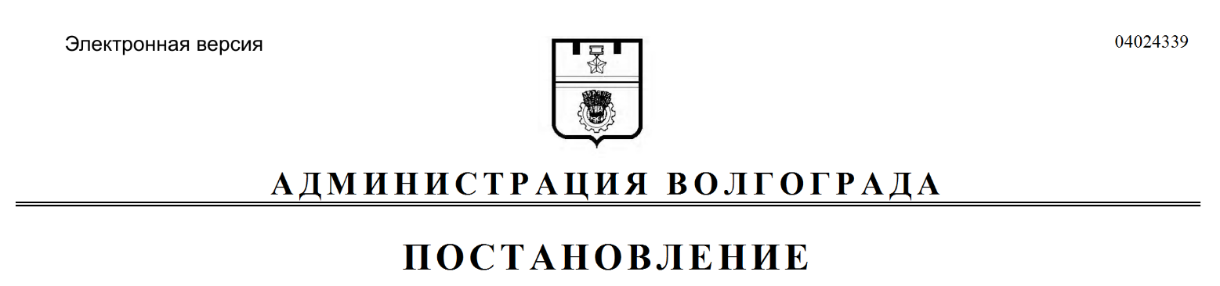
от 18.10.2019 № 1207

О внесении изменений в постановление главы Волгограда от 16 октября 2008 г. № 2143 «Об утверждении Перечня автомобильных дорог общего пользования местного значения Волгограда»

В соответствии с Федеральным законом от 08 ноября 2007 г. № 257-ФЗ «Об автомобильных дорогах и о дорожной деятельности в Российской Федерации и о внесении изменений в отдельные законодательные акты Российской Федерации», приказом Министерства транспорта Российской Федерации от 07 февраля 2007 г. № 16 «Об утверждении Правил присвоения автомобильным дорогам идентификационных номеров», пунктом 6.17 Строительных норм и правил Российской Федерации (СНиП 2.07.01-89*) «Градостроительство. Планировка и застройка городских и сельских поселений», утвержденных постановлением Государственного строительного комитета СССР от 16 мая 1989 г. № 78 «Об утверждении СНиП 2.07.01-89 «Градостроительство. Планировка и застройка городских и сельских поселений», СНиП 2.08.01-89 «Жилые здания» и СНиП 2.08.02-89 «Общественные здания и сооружения», ГОСТ Р 50597-2017 «Дороги автомобильные и улицы. Требования к эксплуатационному состоянию, допустимому по условиям обеспечения безопасности дорожного движения. Методы контроля», утвержденным приказом Федерального агентства по техническому регулированию и метрологии от 26 сентября 2017 г. № 1245-ст «Об утверждении национального стандарта Российской Федерации», Законом Волгоградской области от 21 марта 2005 г. № 1031-ОД «О наделении города-героя Волгограда статусом городского округа и установлении его границ», в целях повышения эффективности управления и распоряжения муниципальным имуществом Волгограда, ответственности за содержание и сохранность автомобильных дорог Волгограда, руководствуясь статьями 7, 39 Устава города-героя Волгограда, администрация Волгограда
ПОСТАНОВЛЯЕТ:
1. Внести в постановление главы Волгограда от 16 октября 2008 г. № 2143 «Об утверждении Перечня автомобильных дорог общего пользования местного значения Волгограда» следующие изменения:
1.1. В преамбуле слова «ГОСТ Р 50597-93 «Требования к эксплуатационному состоянию, допустимому по условиям обеспечения безопасности дорожного движения» заменить словами «ГОСТ Р 50597-2017 «Дороги автомобильные и улицы. Требования к эксплуатационному состоянию, допустимому по условиям обеспечения безопасности дорожного движения. Методы контроля», утвержденным приказом Федерального агентства по техническому регулированию и метрологии от 26 сентября 2017 г. № 1245-ст «Об утверждении национального стандарта Российской Федерации».
1.2. В Перечне автомобильных дорог общего пользования местного значения Волгограда, утвержденном указанным постановлением:
1.2.1. Раздел «Магистральные улицы общегородского значения (группа Б) регулируемого движения, Советский район» дополнить строками 7, 8, 9, 10 следующего содержания:

7. | 18 401 385 ОП МГ Н 006 | Дорога от ул. им. Джамбула Джабаева до ул. им. маршала Василевского | 840,0 | а/бетон
8. | 18 401 385 ОП МГ Н 007 | Подъездная автомобильная дорога по ул. Родниковой | 1055,0 | а/бетон
9. | 18 401 385 ОП МГ Н 008 | Дорога по ул. им. гвардии полковника Добрушина,  ул. им. гвардии майора Тюленева | 865,0 | а/бетон
10. | 18 401 385 ОП МГ Н 009 | Дорога по ул. им. Ивановского в границах участка от ул. Качуевской до  ул. Казахской в Советском районе Волгограда | 1229,0 | а/бетон

1.2.2. Раздел «Магистральные улицы общегородского значения (группа Б) регулируемого движения, Центральный район» дополнить строками 5, 6 следующего содержания:

1 | 2 | 3 | 4 | 5
5. | 18 401 395 ОП МГ Н 003 | 0-я Продольная магистраль (рокадная дорога) с примыканием автомобильных дорог по ул. им. Калинина в Ворошиловском районе и  ул. Химической в Центральном районе Волгограда | 3405,0 | а/бетон

1 | 2 | 3 | 4 | 5
6. | 18 401 395 ОП МГ Н 004 | 0-я Продольная магистраль (рокадная дорога) с примыканием автомобильных дорог по ул. им. Калинина  в Ворошиловском районе и ул. Химической в Центральном районе Волгограда.  3-й этап от наб. 62-й Армии до створа моста через  р. Волгу | 377,0 | а/бетон

2. Настоящее постановление вступает в силу со дня его официального опубликования.

Глава Волгограда В.В.Лихачев

